生活事件︰佳節勿亂「性」
內容大綱

注意事項: 教師為學生進行性教育並不是鼓勵他們過早談戀愛或進行婚前性行為，而學生即使掌握避孕的技巧也應三思進行性行為需承擔的後果，切勿隨便與人發生性關係。為學生進行性教育時，我們期望教師能採取審慎及客觀的態度，開放而細心地聆聽及了解學生的需要或問題，幫助他們以負責任的態度討論與性相關的議題。

- 示例概要
臨近節日，受節日的氣氛感染，年青人嚮往與心儀的異性共度一個浪漫的佳節，往往放寬尺度，跟異性有親密的身體接觸，甚至與對方發生性行為。本教學示例主要引導同學思考性行為與戀愛的關係，了解性行為可能帶來的後果及影響；並希望提高同學們自我保護的意識，建立健康的性態度。

關鍵詞彙
  - 價值觀/態度 ︰ 理性、責任感、尊重
  - 概念 ︰ 兩性相處、性行為
  - 共通能力 ︰ 明辨性思考能力、自我管理能力

- 學習目標：
      - 認識性行為可能帶來的後果及影響，
      - 探索個人對性行為的抉擇，建立健康的性態度，
      - 提高自我保護的意識、增強分析及處理問題的能力。

- 學習重點
價值觀/態度 | 生活事件(討論重點)
理性、責任感、尊重 | 青少年性行為(認識性行為可能帶來的後果及影響；探索個人對性行為的抉擇；建立健康性態度；提高自我保護的意識、增強分析及處理問題的能力)。

- 學與教策略
策略  事件 | 學習活動 (時間) | 形式 | 跟進活動
佳節勿亂「性」 | - 請同學進行投票，選出節日最佳的節目，並澄清談戀愛並非必要進行性行為。(20分鐘) | 班主任課／德育課 | 製作以「青少年意外懷孕」為題的專題報告
佳節勿亂「性」 | - 以遊戲的形式，帶領同學於不同情境下作出性行為的抉擇，思考個人的性態度(30分鐘)。  - 以角色扮演的形式，引導學生分析節日約會的危機，尋求處理的方法。(25分鐘)  - 總結 (5分鐘) | 班主任課／德育課 | 製作以「青少年意外懷孕」為題的專題報告

延展:
- 學生可以小組形式進行資料搜集，製作以「青少年意外懷孕」為主題的專題報告，探索意外懷孕後孕婦的選擇，例如繼續懷孕或終止懷孕，以及社會提供的支援等，藉此加強學生的思考，理解性行為帶來的影響，進行負責任的決定。

應用︰
- 在教師的指導下，學生可將專題報告的內容製作展板，於校內或班中進行展覽，讓同學也可以加深對這方面的認知。

生活事件︰佳節勿亂「性」
內容大綱

目的 ︰ 1. 讓學生認識性行為帶來的後果及影響。
2. 探索個人對性行為的抉擇，建立健康的性態度。
3. 提高學生自我保護的意識、增強分析及解決問題的能力。

對象 ︰中四至中六學生

價值觀 ︰理性
尊重
責任感

教材 ︰ 佳節勿亂「性」簡報 (附錄一)
「佳節活動選舉」工作紙及活動指引 (附錄二)
教師參考資料:
「佳節交叉點」討論指引 (附錄三)
「佳節安全事件簿」活動指引 (附錄四)

課時︰80分鐘

形式︰班主任課、德育課

流程︰
步驟 （時間） | 學習重點
活動一： 佳節活動選舉（20分鐘）  教材︰ 佳節勿亂「性」簡報(附錄一)  「佳節活動選舉」工作紙(附錄二)  - 每位同學獲派工作紙一張，請同學選擇5個最佳的節日慶祝活動，並進行投票。(5分鐘)。  - 教師公佈同學眼中5大最佳的節日慶祝活動，並隨機請同學分享選擇節日慶祝活動的準則。(10分鐘)  - 教師引導同學思考與異性朋友同慶佳節是否必會發生性行為，並澄清「發生性行為不等於戀愛」的觀念。(5分鐘) | - 引導同學思考與異性朋友同慶佳節是否必會發生性行為，並澄清「發生性行為不等於戀愛」的觀念。
活動二：佳節交叉點 (30分鐘）  教材︰佳節勿亂「性」簡報(附錄一)  「佳節交叉點」討論指引 (附錄三)  - 將課室分為 “yes” 及 “no”兩個區域，請全部同學集中站在兩個區域的中間。(5分鐘)  - 教師請同學們就不同的「佳節情境」 （簡報P.6-8）進行抉擇，決定會否進行性行為，並以走進 “yes” 或 “no”的區域表示其決定。教師隨機訪問同學作抉擇的原因，並在完成三個情景後引導學生思考討論問題。(附錄三) (20分鐘)  - 教師總結個人作性行為的抉擇時需考慮的因素，引導學生了解性行為可能帶來的後果和影響。(5分鐘) (附錄一) | - 透過同學間的討論及交流，探討個人如何作性行為的抉擇，建立健康的性態度。
活動三：佳節安全事件簿 (25分鐘)  教材︰佳節勿亂「性」簡報(附錄一)  「佳節安全事件簿」活動指引 (附錄四)  - 教師請同學在「佳節情境」圖片中（簡報P.11-13）找出節日約會中最易導致性行為發生的元素。(5分鐘) (附錄四)  - 全班分為六組，進行小組討論及角色扮演。每兩組的同學負責同一個「佳節情境」，重演當中的情境，並演繹處理的對策。(10分鐘) 教師邀請其中兩至三組進行示範。(10分鐘)  - 教師指出節日約會中較多機會導致親密的身體接觸，年青人須提高自我保護的意識，設定親密界線，並懂得如何拒絕不想發生的性行為。(附錄一) | - 透過同學的角色扮演，引導同學建立分析能力及處理性要求的技巧。
總結 (5分鐘)

教師就以下重點作總結:

- 年青人易受浪漫氣氛感染，在節日約會時往往放寬尺度，與對方發生親密的身體接觸。然而，性行為不是節日的必然節目。與對方談戀愛亦不代表要與對方發生性行為。

- 性行為可以為雙方帶來歡愉，也有可能帶來身心的傷害。所以，在面對性行為的抉擇時，除了考慮法律責任、意外懷孕及性病等後果之外，也要考慮個人感受及性行為對感情的影響。

- 強調即使懂得正確使用避孕套並不代表應隨便與人發生性行為，提醒學生凡事三思後才作明智抉擇。

另有其他性教育教學資源，如香港家庭計指導會設有性教育圖書館，可供老師作參考。

「佳節活動選舉」工作紙
附錄二

聖誕節快到了。可有想過藉著這個節日與異性朋友共度一個難忘的節日呢? 你認為什麼的節目可以帶來溫馨難忘的回憶呢? 試從下列活動中投票選出5個你認為最佳的節日慶祝活動。

到戲院看愛情電影  在家中看愛情電影  欣賞演唱會  欣賞舞台劇  二人卡拉OK  跟朋友一起卡拉OK  去酒吧喝酒談心  上茶樓飲茶  食自助餐  燭光晚餐  在家中烹調晚餐  送花  送名貴聖誕禮物  送定情戒指或手鐲  送聖誕咭  在沙灘看星星 | 遊車河  遊船河  游水  玩水上活動  行山  在野外露營  去離島宿營  參加朋友的聖誕派對  行街購物  與對方發生性行為  跳舞  做gym  練瑜珈  踏單車  打羽毛球  打麻將  其他:

我心目中最佳的節日慶祝活動有:

1.

2.

3.

4.

5.
「佳節活動選舉」活動指引（教師參考資料）
附錄二

- 此活動具熱身作用，旨在帶動同學進入節日氣氛當中，易於投入於其後的情境討論。

- 藉著這個活動，讓同學們思考以下問題:
  - 你認為什麼活動是最佳的節日慶祝活動? 為什麼?
  - 這些活動需要大量金錢嗎? 約會雙方是否都樂意進行呢?
  - 怎樣的節日活動才能夠表達自己的心意?
  - 為何有很多年青人喜歡在節日發生性行為呢?
  - 談戀愛是否一定會跟對方發生性行為呢?

- 藉著這個活動，教師帶出以下訊息:
  - 年青人易受節日氣氛感染，在節日期間多會相約知己好友舉行派對，狂歡慶祝，又或藉著節日向心儀的異性友好表達心意。
  - 要表達心意，不一定要花費大量金錢、也不一定要大費周章。昂貴的禮物不一定代表能夠討得對方的歡心，而發生性行為更加不是表達愛意的唯一方法。

- 相反，最能夠表達心意的方法是選擇一些雙方都樂意參與的活動，在籌備節目時，與對方商量，尊重對方的感受，是體貼對方的做法。有時，只要多加留意對方平日的喜好，製造恰當的節日驚喜，已經足夠為對方帶來溫馨難忘的節日回憶了。

「佳節交叉點」
附錄三
佳節情境一
在聖誕派對上，你結識了一位異性，你倆非常投緣。派對後，對方邀請你到他的家中共度浪漫的晚上，更向你提出性的要求，你會否接受呢?
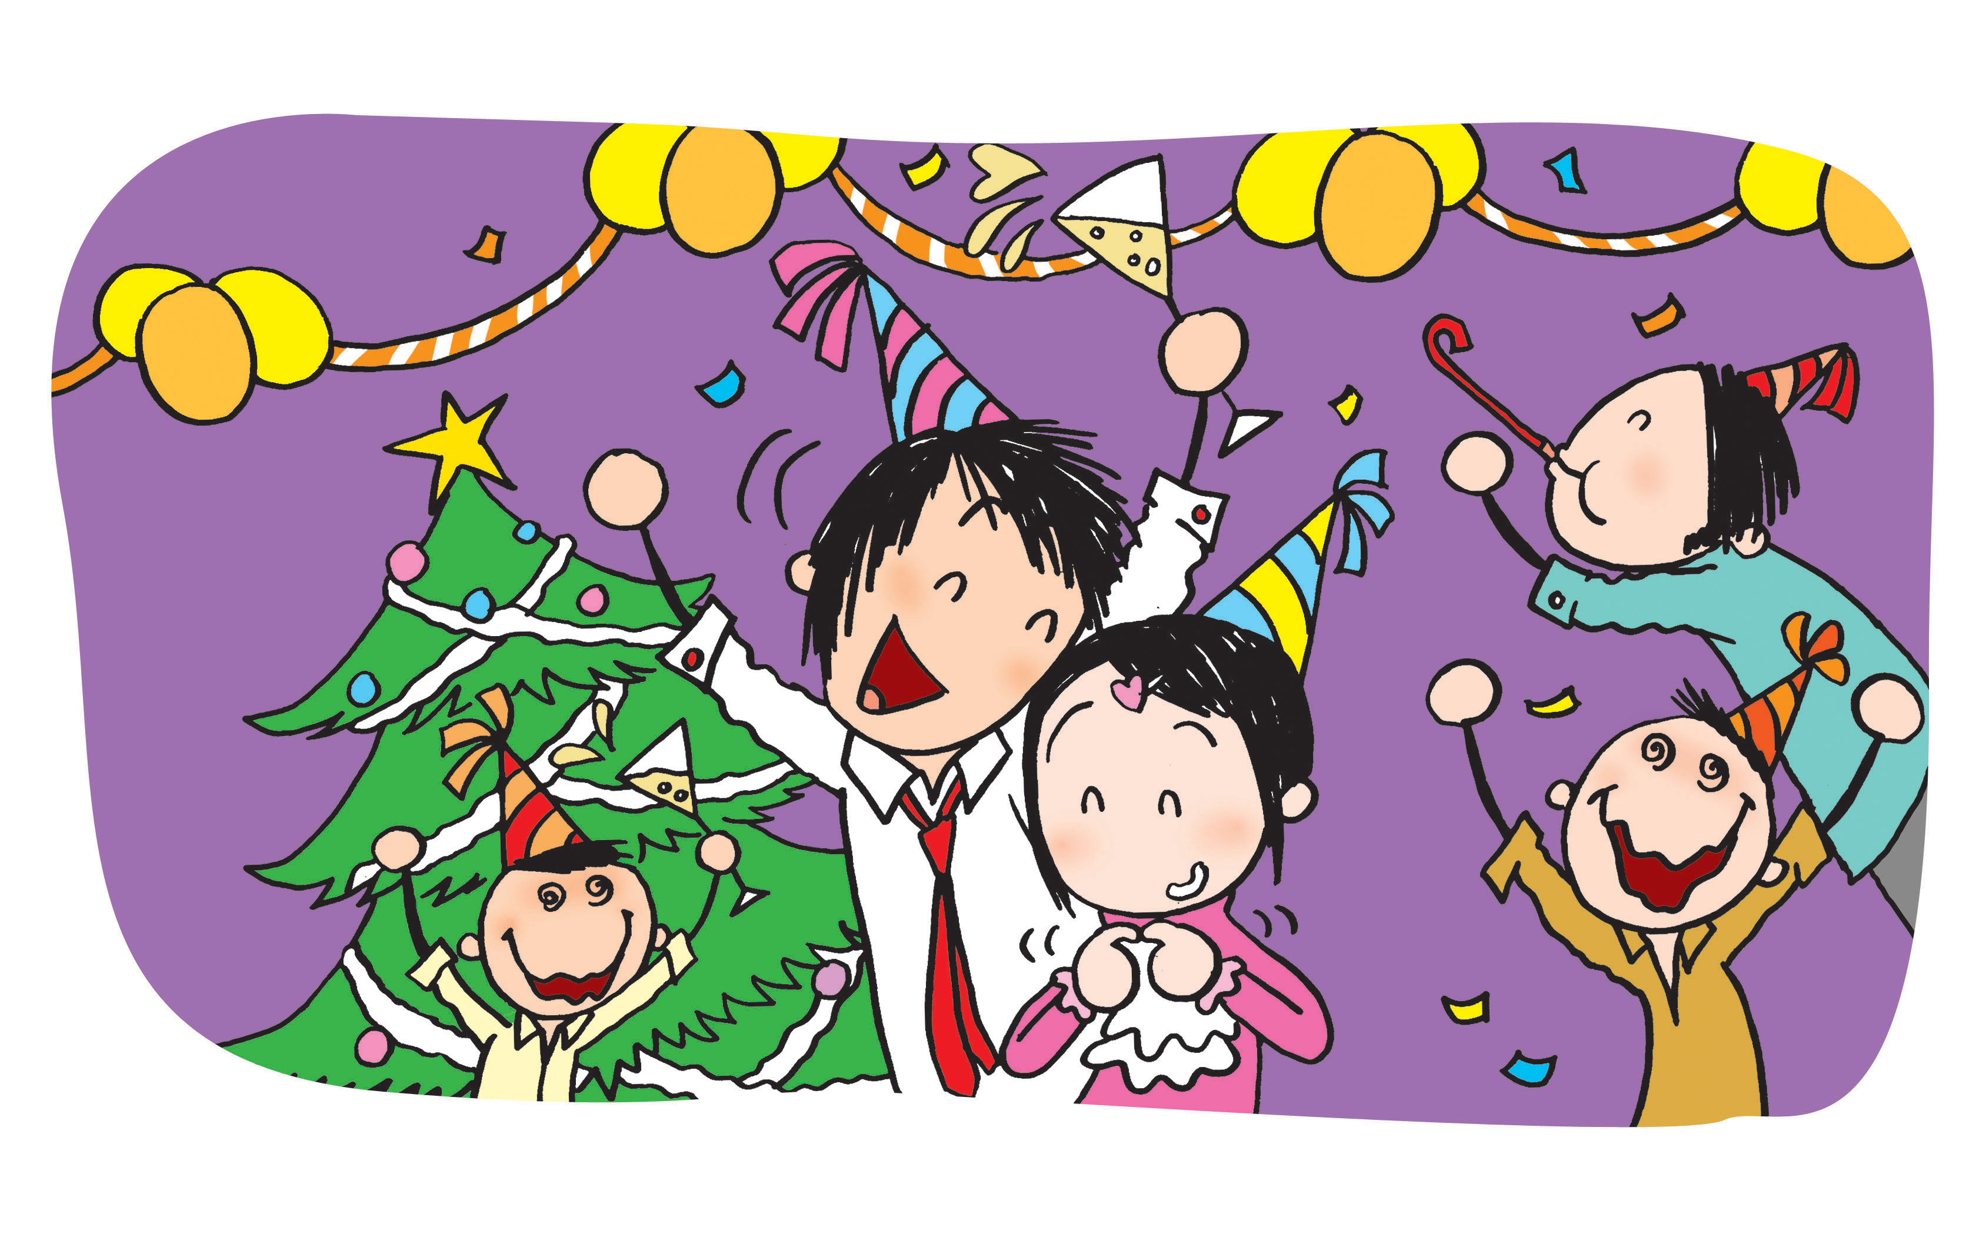

討論問題:
- 你會與新相識的異性發生性行為嗎? 為什麼?
- 你認為性行為有助雙方展開感情關係嗎?
- 你認為性行為對彼此的感情關係帶來什麼影響?
- 你會如何拒絕對方的性要求呢?

佳節情境二
與你拍拖兩年的情人相約與你外遊，花盡心思慶祝節日，並向你許下一生一世的承諾。在浪漫的氣氛下，你會否與對方發生性行為呢?

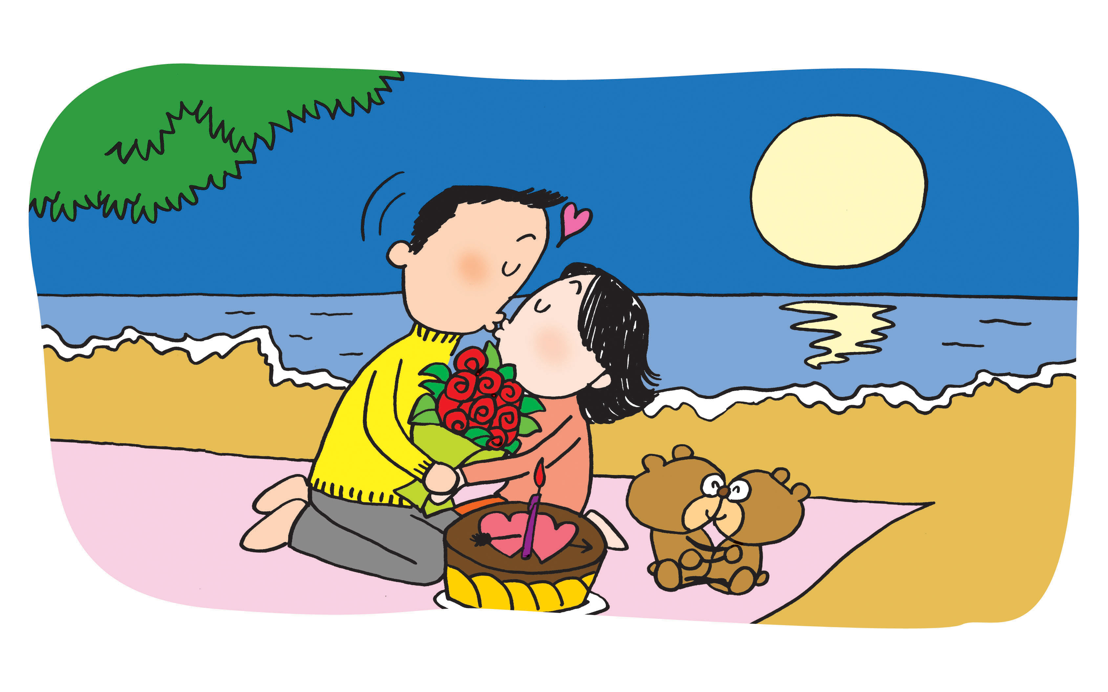

討論問題:
- 你會與拍拖多年/認定是結婚對象的情人發生性行為嗎? 為什麼?
- 發生性行為會對彼此的關係帶來什麼影響?
- 你會如何與情人界定彼此的親密界線呢?

佳節情境三
分了手的情人答應與你共度平安夜，你希望能夠跟對方重新開始。在浪漫的氣氛下，你會否與對方發生性行為呢?

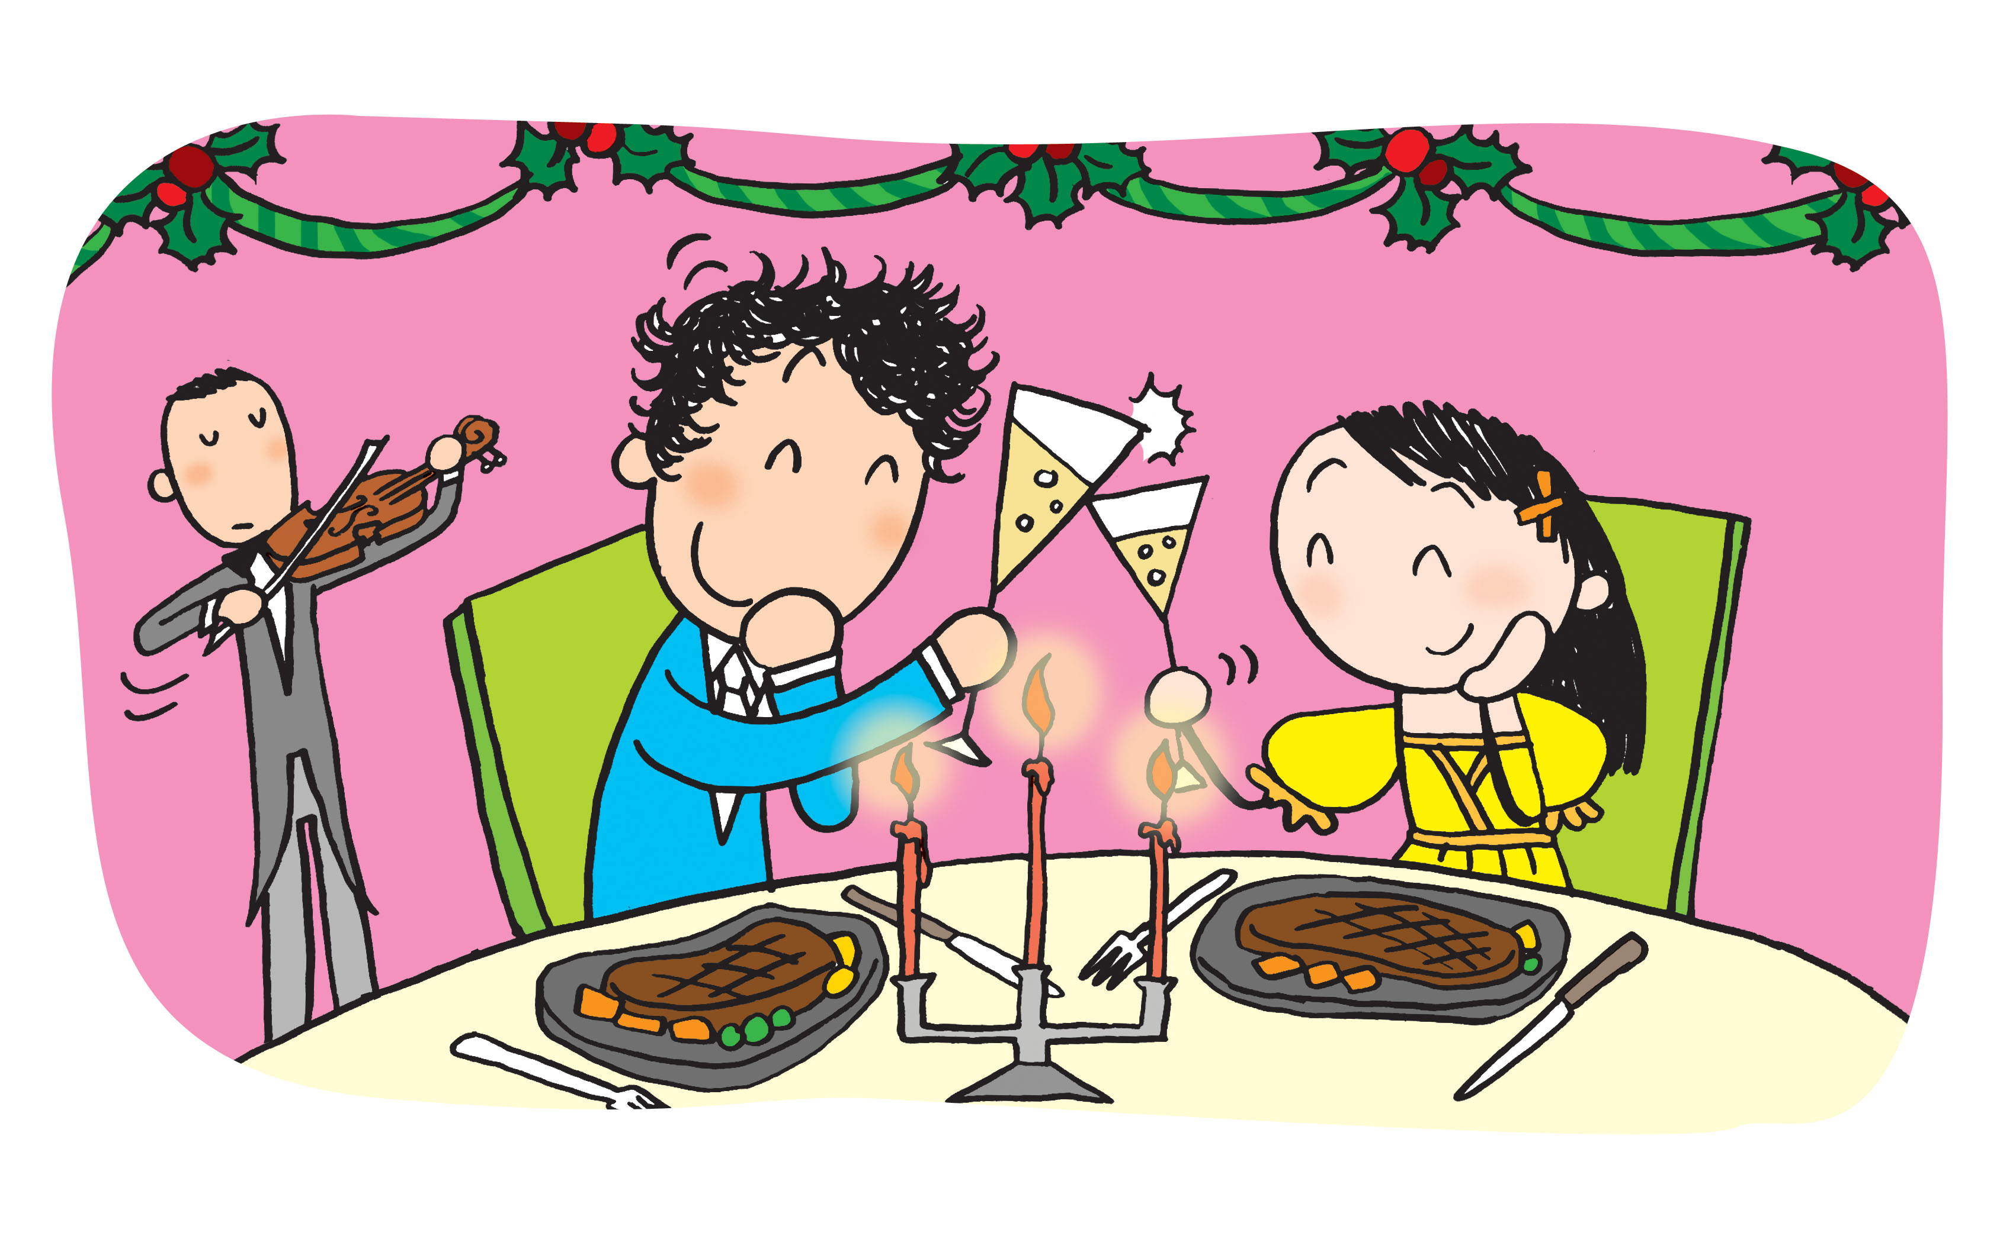

討論問題:
- 你會與分了手的情人發生性行為嗎? 為什麼?
- 你認為與對方發生性行為可以有助挽救彼此的感情嗎? 為什麼?
- 你認為性行為有可能會帶來什麼後果嗎?

「佳節交叉點」討論指引:

談到性行為的抉擇時，教師可以引導同學考慮下列的因素:

- 性行為的考慮因素
- 法律責任
根據香港法例，任何人與年齡未滿16歲女童發生性行為，即屬違法，最高可判監五年。法律的精神是保障女性的，因此即使女方同意，甚至是女方主動要求發生性行為，男方仍觸犯法例。此外，假若與年齡未滿13歲女童發生性行為，則更為嚴重，最高可判終身監禁。

- 避孕及預防性病的知識
很多青少年對避孕及如何預防性病等的知識都缺乏認識，或只是一知半解。青少年普遍以為採用坊間一些流傳的避孕方法，如體外射精、事後沖洗陰道及安全期等，便不會導致懷孕。事實上，這些方法並不可靠。另外，他們低估了性行為中感染性病的危機，或誤以為避了孕就不用使用安全套、甚至對如何正確使用安全套一知半解，所以，在決定進行性行為之前，就必須考慮自己的避孕/安全性行為知識是否可靠及足夠，能否有效避孕及避免感染性病，以便對自己及伴侶有保障。

- 愛情的基礎
性行為除了是身體上的親密接觸，往往也包括感情的成份。在考慮性行為時，青少年需考慮雙方的愛情基礎是否穩固？彼此對對方是否用情專一？性行為的動機是出於人有我有的心態、是為了挽救出現了危機的感情關係，還是為了滿足一時的好奇心和衝動呢？又若雙方感情已到成熟階段，雙方的年紀、前途、價值觀、宗教等因素，也是需要考慮的。

- 家庭/ 社會的壓力
此外，也須考慮家庭及社會的看法。在沒有家長的認同、偷偷摸摸的情況下進行性行為，會造成一定的心理壓力和內疚感，引致終日誠惶誠恐。社會上普遍認為青少年或婚前性行為是「越軌行為」。雖然此觀念逐漸在改變，但傳統的觀念仍未能徹底摒棄，在這矛盾的衝擊下，婚前有性行為的青少年多少會產生罪疚感，尤其在未經深思熟慮的情況下進行，更容易出現內疚感或自我形象低落。

- 戀愛與性行為的迷思
- 戀愛中的年青人往往誤以為戀愛關係的要好程度跟身體接觸有多親密是相關的。事實上，性不等於愛。性只是表達愛意的其中一種方法。單單以性來維繫雙方感情是不穩固的。

- 性不能挽救出現了危機的感情，性行為過後，問題依然存在，只有積極面對才能真正解決問題。有時，性行為對雙方的戀愛關係會帶來影響，例如：女方會感到猜忌，為了跟對方維持良好關係而不敢拒絕對方，忽略了二人平等相處、互相協調的需要，關係逐漸失去平衡。

- 有年青人以為答應對方的性要求可以換取對方的好感或愛情。一段愛情關係如果以性作開始，會令雙方的關係只是建基於慾望之上，未必可以孕育出健康、成熟的愛情。相反，從平日的相處中了解對方是否適合自己、二人相處是否愉快，才能培養出健康的愛情。

- 如何處理伴侶的性要求?
- 性行為乃個人的選擇。沒有人能比自己更清楚自己的感受，亦沒有人可代替自己選擇，甚至強逼自己作出不願意的決定。在未曾了解自己的感受，以及未能作出決定時，無論曾經進行過性行為與否，只要自己不想再與對方維持性關係的話，是絕對有權拒絕對方的性要求。

- 如果是不願意，便應堅守原則拒絕對方。拒絕的語調要平和，但態度必須堅定，不致引起對方誤會或難堪；亦無須因為拒絕對方而感到歉意，或害怕失去對方。可說出你的感受及與對方共同反省。這是個人的決定，亦應得到對方的尊重。

- 戀愛中的情侶在平時的相處中，需要訂下彼此可以接受的親密界線，例如：彼此是否接受約會時「拖手」、「攬腰」、「接吻」、「愛撫」、「性行為」等呢？雙方訂立以後，必須共同遵守，如果其中一方超越界線的話，須堅決拒絕對方。另外，應了解會引起性衝動的外在因素，例如: 身體過份親密的接觸、獨處的環境等，主動避免接觸，以控制性衝動。

「安全事件簿」活動指引
附錄四
- 此活動旨在引導同學思考在節日約會中容易導致性行為發生的因素，包括以下各項:

  - 酒精飲品
  - 身體接觸
  - 高漲的情緒
  - 僻靜地方
  - 浪漫的情調
  - 甜言蜜語
  - 愛情的感覺

- 藉著同學的角色扮演活動，讓同學們思考以下問題:
- 如何拒絕單獨約會的要求?
- 如何拒絕對方的性要求?
- 如何與戀人界定彼此的親密界線?
- 拒絕對方會破壞彼此的關係嗎? 會令到大家不歡而散嗎?
- 長遠而言，勉強與對方發生性行為對於彼此的關係有利嗎? 為什麼?

- 藉著這個活動，教師帶出以下訊息:
- 在節日派對上，須留意高漲的情緒、浪漫的情調、酒精會影響判斷能力，令危機意識也鬆懈下來，不要輕易答應與陌生人單獨前往一些幽靜的地方；也不要隨便喝下陌生朋友給你的飲品。最理想的便是與可靠的朋友一起出席聚會，並且互相照應。

- 如果在單獨約會時，雙方有身體接觸，例如接吻、擁抱或愛撫等，很容易會引起性衝動，情況有如進入單程路般，只能向前難以後退，身體的親密程度只有愈來愈大。若加上環境因素的推波助瀾，很容易會不自制地發生性行為。身體接觸是雙方的，要避免性行為的發生，彼此都有責任。

- 如果不願意與對方發生性行為，便應堅守原則拒絕對方。拒絕的語調要平和，但態度必須堅定，不致引起對方誤會或難堪；亦無須因為拒絕對方而感到歉意，或害怕失去對方。可說出你的感受及與對方共同反省。這是個人的決定，亦應得到對方的尊重。

